Ngày soạn: 1/ 01 /24
Ngày dạy: 16/1-23 /2/2024
Tuần: 19-22
Chủ đề 5
NHẠC CỤ TRUYỀN THỐNG CỦA TỈNH PHÚ YÊN

( Tiết: 21-24 )

I. MỤC TIÊU
1. Về kiến thức:
- Hiểu biết được nguồn gốc một số nhạc cụ truyền thống tiêu biểu của tỉnh Phú Yên.
2. Về năng lực:
- Nêu được tên gọi và các đặc điểm cấu tạo của nhạc cụ truyền thống Phú Yên.
- Cảm nhận và phân biệt được sự khác biệt về âm sắc; xác định được môi trường diễn xưởng các nhạc cụ truyền thống của Phú Yên.
3. Về phẩm chất:
- Biết trân trọng, tự hào, bảo tồn và phát huy giá trị các nhạc cụ truyền thống của Phú Yên.
II. THIẾT BỊ DẠY HỌC VÀ HỌC LIỆU
1. Giáo viên
- Sưu tầm tài liệu, lập kế hoạch dạy học.
- Thiết kể bài giảng điện tử.
- Phương tiện và học liệu:
+ Các phương tiện: Máy vi tính, máy chiếu đa năng...
+ Học liệu: GV sử dụng ảnh, tranh ảnh hoặc clip về một số nhạc cụ truyền thống tiêu biểu của tỉnh Phú Yên.
+ Phiếu học tập: sử dụng phiếu học tập trong dạy học.
2. Học sinh.
III. TIẾN TRÌNH DẠY HỌC.

HOẠT ĐỘNG 1: KHỞI ĐỘNG
Hoạt động của GV | Hoạt động của HS
Bước 1: Chuyển giao nhiệm vụ (GV)  GV chiếu cho HS xem trích đoạn biểu diễn nhạc cụ truyền thống của Phú Yên.  Yêu cầu: HS HĐ nhóm bàn, xem video và trả lời các câu hỏi:  Kể tên một vài nhạc cụ truyền thống đang có tại địa phương mà em biết.  Bước 2: Thực hiện nhiệm vụ: suy nghĩ , thực hiện nhiệm vụ  Bước 3: Báo cáo, thảo luận:  HS chia sẻ cá nhân, trả lời câu hỏi của GV  HS khác nhận xét, bổ sung  Bước 4: Đánh giá kết quả thực hiện nhiệm vụ  GV giới thiệu bài mới: Thành tựu âm nhạc truyền thống của tỉnh Phú Yên ngoài thanh nhạc, còn được thể hiện qua khi nhạc. Các loại nhạc cụ là một phần không thể thiếu trong đời sống sinh hoạt văn hoá tinh thần, lễ nghĩ tin ngưỡng của các dân tộc sinh sống trên địa bàn tỉnh Phú Yên.  Các nhạc cụ truyền thống của Phủ Yên gắn bỏ với các dân tộc sinh sống lâu đời ở tỉnh Phú Yên. Nhạc cụ có vai trò biểu diễn độc tấu, hoà tấu, đệm ngâm. | - Xem video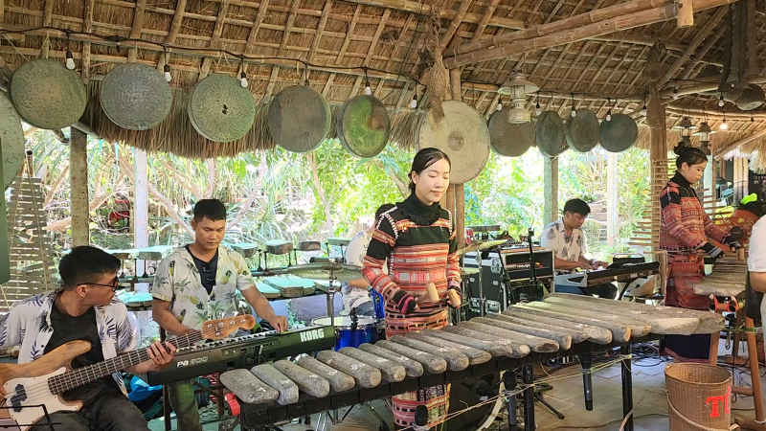  - Suy nghĩ, trả lời
HOẠT ĐỘNG 2 : HÌNH THÀNH KIẾN THỨC MỚI
Bước 1: Chuyển giao nhiệm vụ (GV)  Yêu cầu: HSHĐ nhóm bàn, trả lời các câu hỏi: Kể tên các họ nhạc khi truyền thống có tại Phú Yên và nêu một số ví dụ minh hoạ.  Bước 2: Thực hiện nhiệm vụ: suy nghĩ thực hiện nhiệm vụ  Bước 3: Báo cáo, thảo luận:  HS chia sẻ cá nhân, trả lời câu hỏi của GV  HS khác nhận xét, bổ sung  Bước 4: Đánh giá kết quả thực hiện nhiệm vụ  GV: chốt kiến thức  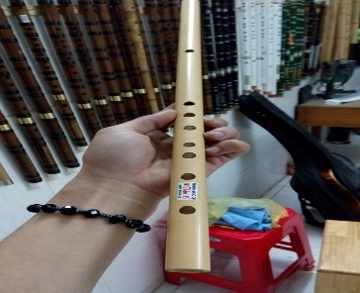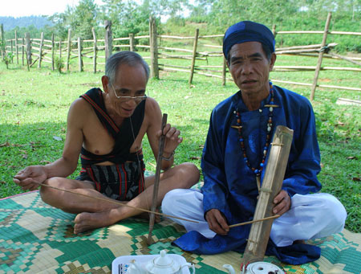  Họ hơi Họ dây | I. KHÁI QUÁT CHUNG VỀ NHẠC CỤ TRUYỀN THỐNG Ở TỈNH PHÚ YÊN  Nhạc cụ truyền thống của Phú Yên có đủ bốn họ cơ bản, gồm:  Họ tự thân vang: là những nhạc cụ khi được tác động thì âm thanh phát ra từ chính thân nhạc cụ ấy như: đàn đá, cồng chiêng.....  Họ màng rung: là những nhạc cụ có màng rung, khi được tác động thì âm thanh sẽ phát ra từ màng rừng như các loại trồng đôi, trồng cái,  Họ hơi: là những nhạc cụ khi dùng hơi để tác động thì âm thanh sẽ phát ra từ nhạc cụ như sáo trúc, kên Sona,  Họ dây: là những nhạc cụ có dây tạo ẩm, khi tác động vào dây, âm thanh sẽ phát ra từ dao động trên dây như đàn bầu, đàn có, đàn Bró,
Bước 1: Chuyển giao nhiệm vụ (GV)  GV chiếu cho HS xem các hình ảnh, video biểu diễn nhạc cụ truyền thống Phú Yên.  Yêu cầu: HS HĐ nhóm tổ, xem video và trả lời các câu hỏi:  - Phú Yên có những loại nhạc cụ truyền thống nào?  - Trình bày những điều em biết về các nhạc cụ truyền thống đó.  Bước 2: Thực hiện nhiệm vụ: suy nghĩ, thực hiện nhiệm vụ  Bước 3: Báo cáo, thảo luận:  HS chia sẻ cá nhân, trả lời câu hỏi của GV  HS khác nhận xét, bổ sung  Bước 4: Đánh giá kết quả thực hiện nhiệm vụ  GV: Hiện nay bộ đàn đá Tuy An cổ đang được lưu giữ tại Bảo tàng Phủ Yên, có chế tác thêm bộ mới để phục vụ các hoạt động biểu diễn chuyên nghiệp trong các chương trình nghệ thuật của tỉnh Phú Yên, các hoạt động giao lưu, quảng bá văn hoà trong và ngoài nước. Đàn đá Tuy An là di sản văn hoá vật thể có giá trị lịch sử của tỉnh Phú Yên và Việt Nam.  Kèn đá Tuy An là báu vật vô giá bởi sự độc đáo và là nhạc khi thời cổ đại bằng đã thuộc bộ hơi duy nhất phát hiện được ở nước ta. 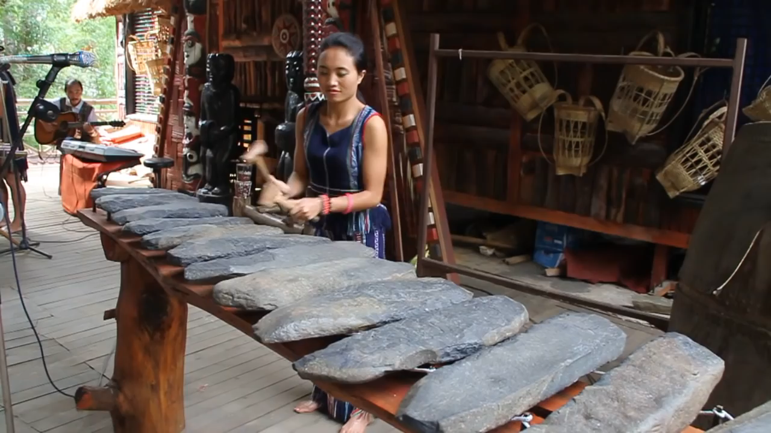 | II. SƠ LƯỢC VỀ MỘT SỐ NHẠC CỤ TRUYỀN THÔNG TIÊU BIỂU CỦA TỈNH PHÚ YÊN  1. Đàn đá Tuy An  Năm 1990, đàn đá Tuy An được phát hiện tại Hòn Núi Một thuộc thôn Trung Lương, xã An Nghiệp, huyện Tuy An, tỉnh Phú Yên. Đây là một bộ đàn đã được các chuyên gia đánh giá là hoàn chỉnh nhất trong tất cả các bộ đàn đã được phát hiện tại Việt Nam.  Đàn đã dùng để diễn tấu dân ca, dân nhạc rất đặc sắc.  2. Kèn đá Tuy An  Kèn đá Tuy An được phát hiện vào năm 1994 ở vùng núi thôn Phủ Cần, xã An Thọ, huyện Tuy An. Kèn đá Tuy An thuộc họ hơi, hình dáng bên ngoài gần giống như con cóc, một lớn (cái) và một nhỏ (đực). Kèn “cái" năng 75 kg, kèn “đực" nặng 34,5 kg, gồm một lỗ thổi và hai lỗ thoát hơi. Âm thanh của kèn đá phát ra tiếng "Um" như tiếng tù và, nguyên sơ, vang vọng, hùng vĩ và có một không hai trên thế giới.  3. Trồng đôi, Cổng ba, Chiêng năm  Bộ nhạc cụ này là sự giao thoa văn hoá độc đáo của 3 tộc người sinh sống lâu đời ở Phú Yên là Ê-đê. Ba na và Châm Hroi. Năm 2016, “Nghệ thuật trình diễn Trống đôi, Cổng ba, Chiêng năm đã được Bộ Văn hoá, Thể thao và Du lịch công nhận là Di sản văn h phi vật thể quốc gia. Đây là niềm tự hào của người dân Phú Yên, từ đó chúng ta có ý thức hơn trong việc bảo tồn và phát huy âm nhạc truyền thống của địa phương.
HOẠT ĐỘNG 3 : LUYỆN TẬP
Bước 1: Chuyển giao nhiệm vụ (GV)  Yêu cầu: HS HĐ cặp đôi  - Em hãy hệ thống sơ lược kiến thức về các loại nhạc cụ truyền thống của Phú Yên,  - Ở địa phương em đang sinh sống có những loại nhạc cụ truyền thống nào?  3. Em hãy cho biết cấu tạo, môi trường diễn xưởng của đàn đá, kèn đá Tuy An và Trống đồi, Cồng ba, Chiêng năm.  Bước 2: Thực hiện nhiệm vụ: suy nghĩ cá nhân thực hiện nhiệm vụ  Bước 3: Báo cáo, thảo luận:  HS chia sẻ cá nhân, trả lời câu hỏi của GV  HS khác nhận xét, bổ sung  Bước 4: Đánh giá kết quả thực hiện nhiệm vụ | IV. LUYỆN TẬP  1. Em hãy hệ thống sơ lược kiến thức về các loại nhạc cụ truyền thống của Phú Yên.  2. Ở địa phương em đang sinh sống có những loại nhạc cụ truyền thống nào?  3. Em hãy cho biết cấu tạo, môi trường diễn xưởng của đàn đá, kèn đá Tuy An và Trống đồi, Cồng ba, Chiêng năm.
HOẠT ĐỘNG 4 : VẬN DỤNG
Bước 1: Chuyển giao nhiệm vụ (GV)  Yêu cầu: HS HĐ cá nhân, nghe âm thanh và trả lời câu hỏi:  Nghe âm sắc đoán đúng tên nhạc cụ.  Bước 2: Thực hiện nhiệm vụ: suy nghĩ thực hiện nhiệm vụ  Bước 3: Báo cáo, thảo luận:  HS chia sẻ cá nhân, trả lời câu hỏi của GV  HS khác nhận xét, bổ sung  Bước 4: Đánh giá kết quả thực hiện nhiệm vụ | V. Vận dụng  Nghe âm sắc đoán đúng tên nhạc cụ.
IV. HƯỚNG DẪN TỰ HỌC
- Bài vừa học
- Hệ thống sơ lược kiến thức về các loại nhạc cụ truyền thống của Phú Yên.
- Thực hiện bộ sưu tập tranh ảnh, thông tin Phú Yên. Lập kế hoạch quảng bá các nhạc cụ về các loại nhạc cụ truyền thống này để truyền thống của mọi người biết đến.
- Khuyến khích tập luyện và biểu diễn một loại nhạc cụ truyền thống mà em thích.
- Bài sắp học
- Chuẩn bị chủ đề 6: Sản phẩm mĩ nghệ truyền thống của Phú Yên
……………………………………………………………………………………………………………………..

Ngày soạn: 1/2/24
Ngày dạy: 27/2-30/3/2024
Tuần: 23-27
Chủ đề 6
Sản phẩm mĩ nghệ truyền thống của Phú Yên

( Tiết: 25-29 )

I. MỤC TIÊU
1. Về kiến thức:
- Hiểu biết được một số sản phẩm mĩ nghệ truyền thống của Phú Yên.
2. Về năng lực:
- Kể tên được một số sản phẩm mĩ nghệ truyền thống của Phú Yên.
- Trình bày được nét đẹp đặc trưng và công năng của một số sản phẩm mĩ nghệ truyền thống của Phú Yên.
- Thực hiện được một số công việc đơn giản trong quy trình tạo ra một sản phẩm mĩ nghệ truyền thống của Phú Yên.
3. Về phẩm chất:
- Gìn giữ, tuyên truyền, quảng bá sản phẩm mĩ nghệ truyền thống của quê hương.
II. THIẾT BỊ DẠY HỌC VÀ HỌC LIỆU
1. Giáo viên
- Sưu tầm tài liệu, lập kế hoạch dạy học.
- Thiết kể bài giảng điện tử.
- Phương tiện và học liệu:
+ Các phương tiện: Máy vi tính, máy chiếu đa năng...
+ Học liệu: GV sử dụng ảnh, tranh ảnh hoặc clip về một số sản phẩm mĩ nghệ truyền thống của Phú Yên.
+ Phiếu học tập: sử dụng phiếu học tập trong dạy học.
2. Học sinh.
III. TIẾN TRÌNH DẠY HỌC
HOẠT ĐỘNG 1: KHỞI ĐỘNG
Hoạt động của GV | Hoạt động của HS
Bước 1: Chuyển giao nhiệm vụ (GV)  GV chiếu cho HS xem các hình ảnh, video những sản phẩm làng nghề truyền thống ở Phú Yên.  Yêu cầu: HS HĐ nhóm bàn, xem video và trả lời các câu hỏi: Quan sát các hình sau và cho biết đó là những sản phẩm làng nghề truyền thống nào ở Phú Yên? Dựa vào những thông tin trong bài và hiểu biết của em, hãy kể tên một số sản phẫm mỹ nghệ truyền thống của Phú Yên?Mô tả nét đẹp và công năng của một số sản phẩm đan lát.  Bước 2: Thực hiện nhiệm vụ: suy nghĩ , thực hiện nhiệm vụ  Bước 3: Báo cáo, thảo luận:  HS chia sẻ cá nhân, trả lời câu hỏi của GV  HS khác nhận xét, bổ sung  Bước 4: Đánh giá kết quả thực hiện nhiệm vụ  GV giới thiệu bài mới: Tương tự những vùng đất khác trên đất nước Việt Nam, với lịch sử phát triển hơn 400 năm của vùng đất Phú Yên, con người Phú Yên đã tạo nên những nét truyền thông nêng, bao gồm bản sắc văn hoá, làng nghề, phong tục tập quân và tập tính sinh hoạt. Trong đó, các làng nghề truyền thống thông ở Phú Yên có lịch sử và giá trị văn hoá vô cùng lớn. Đến ngày nay, các làng nghề đó vẫn còn đang tiếp tục phát triển để phục vụ đời sống nhân dân và lưu giữ truyền thống văn hoà lâu đời như làng đan đát Vịnh Ba (huyện Tây Hoà), làng gồm Trường Thịnh (thị xã Đông Hoa), làng dệt chiếu lác Phú Tân (huyện Tuy An), làng thúng chai Phú Mỹ (huyện Tuy An)… | - Xem ảnh  - Suy nghĩ, trả lời
HOẠT ĐỘNG 2 : HÌNH THÀNH KIẾN THỨC MỚI
Bước 1: Chuyển giao nhiệm vụ (GV)  GV chiếu cho HS xem các hình ảnh, video những sản phẩm mĩ nghệ cuat làng gnhề đan đát Vinh Ba.  Yêu cầu: HSHĐ nhóm tổ, xem video và trả lời các câu hỏi: Quan sát các hình sau và cho biết đó là những sản phẩm truyền thống nào? Giới thiệu đôi nét về sản phẩm đó theo hiểu biết của em. Mô tả nét đẹp và công năng của một trong số sản phẩm đó.  Bước 2: Thực hiện nhiệm vụ: suy nghĩ thực hiện nhiệm vụ  Bước 3: Báo cáo, thảo luận:  HS chia sẻ cá nhân, trả lời câu hỏi của GV  HS khác nhận xét, bổ sung  Bước 4: Đánh giá kết quả thực hiện nhiệm vụ  GV: Hiện nay, nhằm đáp ứng kịp thời nhu cầu của thị trường, ngoài những sản phẩm truyền thống làm từ tre, mây, người dân Vinh Ba còn sử dụng thêm dây chuối để làm các vật dụng khác như giỏ hoa, đồ mĩ nghệ... Các sản phẩm của làng nghề đan đát Vinh Ba chẳng những có chỗ đứng ở thị trường tỉnh Phú Yên mà còn được tiêu thụ ở các tỉnh, thành khác.  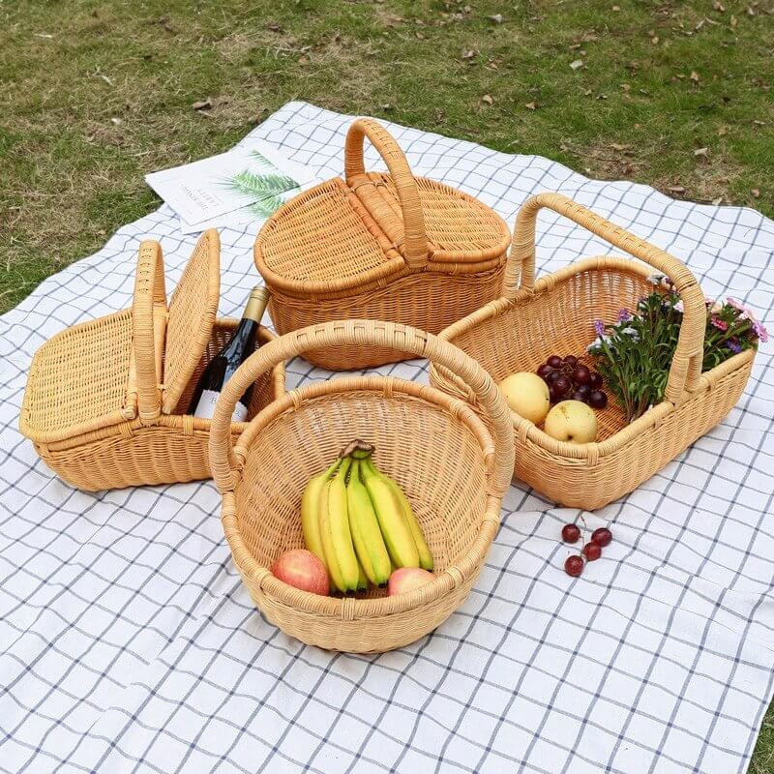 | I. SAN PHAM ĐAN ĐÁT VINH BA  Làng nghề đan đát Vịnh Ba ở xã Hoà Đồng, huyện Tây Hoà, tỉnh Phú Yên Từ lâu, Vĩnh Ba là nơi trồng nhiều tre. Ở Vinh Ba, nơi nào cũng thấy tre và những sản phẩm đan từ tre như bồ, thúng, nia, sàng, lẵng hoa, bục đựng hoa, giỏ tre..... Là làng nghề có truyền thống lâu đời nên ở đây hầu như mọi người trong làng đều tham gia vào việc tạo ra sản phẩm.  Để làm ra một sản phẩm đan đát cần trải qua nhiều công đoạn. Đầu tiên là lựa chọn nguyên liệu. Tre, mây đem đi phơi nắng, xử lí chống mối mọt sau đó chẻ nhỏ và vớt thành nan rồi đem đan. Tuỳ theo sản phẩm mà các nan tre dày, mỏng khác nhau. Sau khi đan xong, sản phẩm sẽ được cắt tỉa những chỗ dư thừa và tuỳ theo yêu cầu mà được nhưng keo, sơn màu, phủ bóng bề mặt.
Bước 1: Chuyển giao nhiệm vụ (GV)  GV chiếu cho HS xem các hình ảnh, video những sản phẩm làng gốm Trường Thịnh  Yêu cầu: HS HĐ nhóm tổ, xem video và trả lời các câu hỏi: Quan sát các hình sau và cho biết đó là những sản phẩm truyền thống nào? Giới thiệu đôi nét về sản phẩm đó theo hiểu biết của em. Mô tả nét đẹp và công năng của một trong số sản phẩm đó.  Bước 2: Thực hiện nhiệm vụ: suy nghĩ, thực hiện nhiệm vụ  Bước 3: Báo cáo, thảo luận:  HS chia sẻ cá nhân, trả lời câu hỏi của GV  HS khác nhận xét, bổ sung  Bước 4: Đánh giá kết quả thực hiện nhiệm vụ  GV: Hiện nay, để tìm hướng bảo tồn, phát triển các làng gốm truyền thống ở Phủ viên nói chung và làng gốm Trường Thịnh nói riêng, tỉnh Phú Yên đã triển khai dự án khôi phục và phát triển nghề gồm đất nung bên địa bàn tỉnh. Dự án đã đưa một số lao động của làng gốm Trường Thịnh đào tạo nâng cao tay nghề tại cơ sở gồm đất nung mĩ nghệ Lê Đức Hạ (Quảng Nam) nhằm khôi phục làng nghề theo hướng sản xuất sản phẩm mĩ nghệ, vừa khai thác tìm năng của địa phương, vừa tiết kiệm nguyên liệu đất sét, cải thiện điều kiện làm việc và nâng cao thu nhập của người làm nghề. Sản phẩm làm ra phục vụ trang trí nội, ngoại thất, làm quà  lưu niệm.  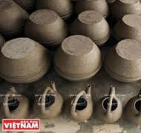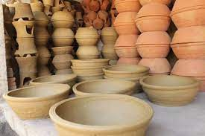 | II. GỒM TRƯỜNG THỊNH  Làng nghề gồm Trường Thịnh ở phường Hoà Vinh, thị xã Đông Hoà, tỉnh Phú Yên có truyền thống sản xuất đồ gốm phục vụ nhu cầu của người dân địa phương và các vùng lân cận. Các sản phẩm gồm nổi bật của làng gốm Trường Thịnh như: hoả lò, ẩm đun nước, lu đất, ống khỏi, chậu hoa,...  Nguyên liệu làm gồm chủ yếu là đất sét.  Để có được sản phẩm gồm, đầu tiên người thợ gồm cần tạo hình sản phẩm. Có 3 phương pháp tạo hình gồm là:  – Tạo hình trên bàn xoay  – Tạo hình bằng khuôn  - Nặn đắp bằng tay  Sau khi tạo hình, nghệ nhân trang trí hoa văn cho sản phẩm, phơi nắng cho đến lúc đất se cứng lại rồi được sửa, gọt, cạo nhẫn theo ý muốn, nung nóng ở nhiệt độ cao để cho ra sản phẩm gồm cứng cáp, có màu đỏ gạch.
Bước 1: Chuyển giao nhiệm vụ (GV)  GV chiếu cho HS xem các hình ảnh, video những sản phẩm làng gốm Trường Thịnh  Yêu cầu: HSHĐ nhóm tổ xem ảnh,video và trả lời các câu hỏi: Quan sát các hình sau và cho biết đó là những sản phẩm truyền thống nào? Giới thiệu đôi nét về sản phẩm đó theo hiểu biết của em. Mô tả nét đẹp và công năng của một trong số sản phẩm đó.  Bước 2: Thực hiện nhiệm vụ: suy nghĩ, thực hiện nhiệm vụ  Bước 3: Báo cáo, thảo luận:  HS chia sẻ cá nhân, trả lời câu hỏi của GV  HS khác nhận xét, bổ sung  Bước 4: Đánh giá kết quả thực hiện nhiệm vụ  GV: Để tăng thêm tính thẩm mĩ cho những chiếc chiếu thành phẩm, người thợ dệt chiếu thường dệt đan xen những sợi lác có màu khác nhau, giúp sản phẩm phong phú hơn, hoặc họ vẽ lên chiếu những hoa văn đặc trưng.  Chiếu lác Phủ Tân không chỉ phục vụ nhu cầu của người dân trong vùng mà còn tiêu thụ ở các tỉnh Tây Nguyên và Nam Trung Bộ. Lác Phủ Tân ngoài việc dùng để dệt chiếu còn được phơi khô, đánh mao đề xuất khẩu. | III. CHIẾU LÁC PHÚ TÂN  Làng nghề chiều lác Phú Tân ở xã An Cư, huyện Tuy An, được hình thành cách nay hàng trăm năm. Ở Phủ Tân, hầu như nhà nào cũng làm chiếu. Ở đây còn có cảnh đồng lác rộng lớn đủ để cung cấp nguyên liệu phục vụ sản xuất.  Để làm ra một chiếc chiếu lác cần trải qua nhiều công đoạn: thu hoạch lác, chế sợi, phơi khô lác, nhuộm màu cho lác, phơi cho màu khô, dệt chiếu, cắt biên, may biên....  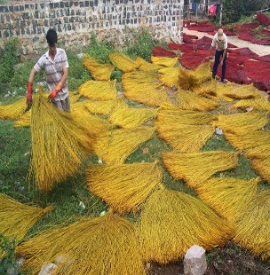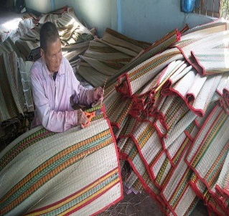
HOẠT ĐỘNG 3 : LUYỆN TẬP
Bước 1: Chuyển giao nhiệm vụ (GV)  Yêu cầu: HS HĐ cá nhân  1. Trình bày khái quát một số đặc điểm cơ bản của sản phẩm mĩ nghệ truyền thống Phú Yên.  2. Nêu cảm nhận của em về một trong số các sản phẩm mĩ nghệ truyền thống sau đan đát Vĩnh Ba, gồm Trường Thịnh, chiếu lác Phủ Tân.  Bước 2: Thực hiện nhiệm vụ: suy nghĩ cá nhân thực hiện nhiệm vụ  Bước 3: Báo cáo, thảo luận:  HS chia sẻ cá nhân, trả lời câu hỏi của GV  HS khác nhận xét, bổ sung  Bước 4: Đánh giá kết quả thực hiện nhiệm vụ | IV. LUYỆN TẬP  1. Trình bày khái quát một số đặc điểm cơ bản của sản phẩm mĩ nghệ truyền thống Phú Yên.  2. Nêu cảm nhận của em về một trong số các sản phẩm mĩ nghệ truyền thống sau đan đát Vĩnh Ba, gồm Trường Thịnh, chiếu lác Phủ Tân.
HOẠT ĐỘNG 4 : VẬN DỤNG
Bước 1: Chuyển giao nhiệm vụ (GV)  Yêu cầu: HS HĐ nhóm cặp  1. Hãy dùng những vật liệu sẵn có như đất nặn, dây nhựa, dây chuối, là dừa..... để tạo hình một sản phẩm mĩ nghệ theo ý thích.  2. Hãy cùng bạn bè xây dựng phương án bảo tồn và quảng bá sản phẩm mĩ nghệ truyền thống của Phú Yên.  Bước 2: Thực hiện nhiệm vụ: suy nghĩ thực hiện nhiệm vụ  Bước 3: Báo cáo, thảo luận:  HS chia sẻ cá nhân, trả lời câu hỏi của GV  HS khác nhận xét, bổ sung  Bước 4: Đánh giá kết quả thực hiện nhiệm vụ | V. Vận dụng  1. Hãy dùng những vật liệu sẵn có như đất nặn, dây nhựa, dây chuối, là dừa..... để tạo hình một sản phẩm mĩ nghệ theo ý thích.  2. Hãy cùng bạn bè xây dựng phương án bảo tồn và quảng bá sản phẩm mĩ nghệ truyền thống của Phú Yên.
IV. HƯỚNG DẪN TỰ HỌC
- Bài vừa học
- Nắm lại khái quát quát một số đặc điểm cơ bản của sản phẩm mĩ nghệ truyền thống Phú Yên.
- Tiếp tục hoàn thiện công việc cùng bạn bè xây dựng phương án bảo tồn và quảng bá sản phẩm mĩ nghệ truyền thống của Phú Yên.
- Bài sắp học
- Chuẩn bị chủ đề 7: Ẩm thực Phú Yên
…………………………………………………………………………………………………….
Ngày soạn: 1/4/24
Ngày dạy: 9/4-30/4/2024
Tuần: 29-32
Chủ đề 7

Ẩm thực Phú Yên

( Tiết: 31-34 )

I. MỤC TIÊU
1. Về kiến thức:
- Hiểu biết về những đặc trưng của văn hoá ẩm thực Phú Yên.
2. Về năng lực:
- Trình bày được những đặc trưng của văn hoá ẩm thực Phú Yên.
- Kể được tên các món ăn hằng ngày và những món ăn đặc sản của Phú Yên.
3. Về phẩm chất:
Có ý thức giữ gìn, bảo tồn và phát huy các giá trị của văn hoá ẩm thực Phú Yên.
II. THIẾT BỊ DẠY HỌC VÀ HỌC LIỆU
1. Giáo viên
- Sưu tầm tài liệu, lập kế hoạch dạy học.
- Thiết kể bài giảng điện tử.
- Phương tiện và học liệu:
+ Các phương tiện: Máy vi tính, máy chiếu đa năng...
+ Học liệu: GV sử dụng ảnh, tranh ảnh hoặc clip về một số sản phẩm mĩ nghệ truyền thống của Phú Yên.
+ Phiếu học tập: sử dụng phiếu học tập trong dạy học.
2. Học sinh.
III. TIẾN TRÌNH DẠY HỌC
HOẠT ĐỘNG 1: KHỞI ĐỘNG
Hoạt động của GV | Hoạt động của HS
Bước 1: Chuyển giao nhiệm vụ (GV). Cho HS xem một số ảnh về ẩm thực PY.  Yêu cầu HS HĐ cá nhân  – Thi kể tên những món ăn ở Phú Yên mà em biết.  – Món ăn nào quen thuộc với em? Món ngon nổi tiếng nào em biết nhưng chưa có dịp thưởng thức?  Bước 2: Thực hiện nhiệm vụ: suy nghĩ thực hiện nhiệm vụ  Bước 3: Báo cáo, thảo luận:  HS chia sẻ cá nhân, trả lời câu hỏi của GV  HS khác nhận xét, bổ sung  Bước 4: Đánh giá kết quả thực hiện nhiệm vụ  - GV: Vùng đất Phú Yên thu hút nhiều du khách không chỉ bởi vẻ đẹp yên bình, biểnxanh, cát trắng, nắng vàng mà còn bởi những món đặc sản ngon nức tiếng tại nơi được gọi là "xứ Nẫu".nhưngz món đặc sản của PY phải kể đến như: Bò tơ và cá ngừ đại dương. Vua cua Ô Loan. Bò một nắng. Bánh bèo chén. Muối kiến đặc sản Phú Yên. Xôi bồ câu. Cơm gà Phú Yên. Gỏi sứa đầm Ô Loan. | - Xem ảnh  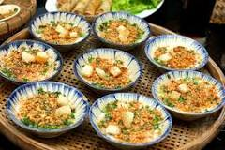  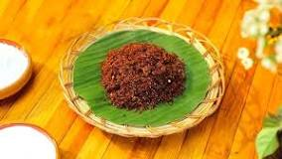  - Suy nghĩ, trả lời
HOẠT ĐỘNG 2 : HÌNH THÀNH KIẾN THỨC MỚI
Bước 1: Chuyển giao nhiệm vụ (GV)  Yêu cầu HS HĐ nhóm tổ  - Yếu tố nào làm vẫn hoà ẩm thực của Phú Yên trở nên đa dạng, phong phú?  - Hãy mô tả một vài món ăn, thức uống có từ lâu đời ở Phú Yên mà em biết?  Bước 2: Thực hiện nhiệm vụ: suy nghĩ thực hiện nhiệm vụ  Bước 3: Báo cáo, thảo luận:  HS đại diện nhóm trả lời câu hỏi của GV  HS nhóm khác nhận xét, bổ sung  Bước 4: Đánh giá kết quả thực hiện nhiệm vụ  GV: Vùng đất Phú Yên được thiên nhiên ban tặng hệ thống cảnh quan khá đa dạng đầy đủ các dạng địa hình như núi, cao nguyên, đồng bằng, sông ngòi, biển đảo.  Điều kiện tự nhiên này góp phần hình thành ở Phú Yên một nền văn hoá ẩm thực phong phú với nhiều món ngon nổi tiếng.  Trong các món ăn được chế biến từ lương thực, bánh tráng là món ăn chứa đựng hồn quê xứ Nẫu, trở thành đặc sản của vùng đất Phú Yên. Nghề làm bánh tráng ở Phú Yên được Bộ Văn hoá, Thể thao và Du lịch công nhận là Di sản văn hoá phi vật thể quốc gia vào năm 2022. Bánh trắng là thức ăn chính mà người dân Phú Yên thường mang theo khiđi làm rẫy, đi cây, đi làm mía, Bánh tráng có thể được ăn đơn giản bằng cách những mềm và chấm với nước chấm. Cầu kì hơn, bánh tráng những cuốn với thịt luộc, nem chả, cả hấp, tôm chiên, mục luộc, rau sống,... Bánh tráng nướng thường sử dụng kết hợp với các món gỏi, xào. Nước chấm bánh trăng thường  là mắm nhỉ, mắm nêm, mắm cá thu, mắm mục, mắm ruốc,... được pha chế theo khẩu vị của người dùng.  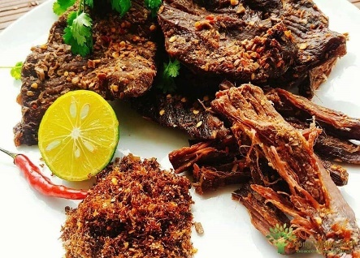  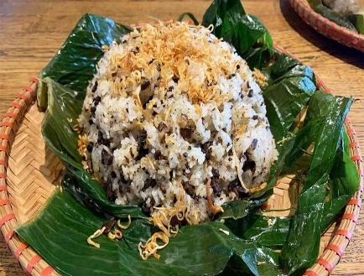 | - I. KHÁI QUÁT VĂN HOA ẨM THỰC TRUYÊN THÔNG CỦA PHỦ YÊN  Nền văn hoá ẩm thực PYphong phú với nhiều món ngon nổi tiếng. Bữa ăn hằng ngày của người dân Phú Yên thường là những món ân được chế biến từ lương thực (gạo, bắp, khoai, sắn,...) như cơm, cháo, bún, bánh tráng..... thuỷ sản đánh bắt từ thiên nhiên hoặc do nuôi trồng; các loại thịt, chủ yếu từ nguồn gia cầm,gia súc, rau củ quả....  Đối với các dân tộc sinh sống ở vùng đồi núi của Phú Yên như Ê-đê, Ba-na,Chăm... lương thực chính cũng là gạo và bắp, thực phẩm chính là cả và thú rừng, rau rừng, thịt gia súc, gia cầm chăn nuôi nhưng không nhiều. Các món ăn đều được chế  biến đơn giản.  Một số món ăn truyền thống nổi tiếng ở Phú Yên như: bánh tráng, cơm gà, bánh xẻo, cua huỳnh đế, sò huyết đầm Ô Loan.  Thức uống của người dân Phú Yên cũng rất phong phú: nước nấu từ các loại lá,nước trà, nước uống giải khát (nước chanh, nước hột é, nước trái ư....).  Với đồng bào dân tộc thiểu số, đồ uống không thể thiếu trong các dịp lễ hội là rượucần. Rượu cần được làm bằng gạo, bắp, sắn ủ trong ché, được đem ra uống khi nhà có  khách quý hoặc trong các dịp lễ hội như lễ bỏ mả, lễ mừng nhà mới, lễ mừng lúa mới....
Bước 1: Chuyển giao nhiệm vụ (GV). GV gọi HS đọc thông tin SGK/47  GV yêu cầu HS HĐ nhóm bàn.  - Dựa vào các thông tin bên dưới và hiểu biết của em, hãy giới thiệu về các món ăn độc đáo của tỉnh Phú Yên.  Bước 2: Thực hiện nhiệm vụ: suy nghĩ, thực hiện nhiệm vụ  Bước 3: Báo cáo, thảo luận:  HS đại diện nhóm trả lời câu hỏi của GV  HS khác nhận xét, bổ sung  Bước 4: Đánh giá kết quả thực hiện nhiệm vụ  GV: Theo sự phát triển kinh tế - xã hội của tỉnh Phú Yên, nhiều món ăn ngon, độc đáo cũng được sáng tạo nên, tạo thành dấu ấn riêng cho văn hoá ẩm thực của tỉnh  Phú Yên. Trong đó có những món ăn trở thành đặc sản, được nhiều người biết đến như: canh chua lá dít, bỏ một nắng ăn kèm muối kiến vàng, canh lá sắn, bánh canh hẹ, bánh xèo tôm mực, gỏi cá mai, gỏi sứa, sò huyết Ô Loan, bún bắp, cháo hàu, các món ăn làm từ cá ngừ đại dương.... | II. MỘT SỐ MÓN ĂN ĐẶC SẢN CỦA PHÚ YÊN  1. Bò một nắng  Để làm món bò một nắng, người ta chọn loại thịt thăn, thịt bắp của bò được chăn thả tự nhiên trên các cánh đồng nên thịt săn chắc, kết hợp với nhiều loại gia vị như tỏi, ớt, tiêu, nước mắm,... Điểm đặc biệt của món bò một nắng là thịt bò được phơi một nắng (hoặc sấy với thời gian và nhiệt độ tương đương với phơi một nắng)  chứ không phơi lâu như làm thịt bò khô. Vì thế mà thịt bò rất mềm, ngọt ngon và có hương vị đặc biệt.  2. Các món ăn làm từ cá ngừ đại dương ở Phú Yên đã được tổ chức Kỉ lục Việt Nam (Vietkings) và Tổ chức Tạp Việt Nam (VietTop) chính thức ghi vào danh sách Top 100 môn ăn đặc sản và Top 100 đặc sản quà tặng (2020-2021) dành cho hững món ngon, sản vật độc đáo trên toàn quốc.
Bước 1: Chuyển giao nhiệm vụ (GV).  Yêu cầu: HS HĐ nhóm tổ.  - Em phải làm gì để những đặc sản của ẩm thực Phú Yên được nhiều người biết đến?  - Hãy thực hiện dự án quảng bá các món ăn độc đáo, đặc sản của PY theo hiểu biết của em.  Bước 2: Thực hiện nhiệm vụ: thảo luận nhóm, thực hiện nhiệm vụ.  Bước 3: Báo cáo, thảo luận:  HS đại diện nhóm trả lời câu hỏi của GV  HS khác nhận xét, bổ sung  Bước 4: Đánh giá kết quả thực hiện nhiệm vụ  GV: Quảng bá những món ăn độc đáo, đặc sản là hoạt động tuyên truyền, làm cho những món ăn ấy trở thành nét văn hoá đặc trưng trong đời sống ẩm thực của Phú yên, được nhiều người biết đến. | III. DỰ ÁN: QUẢNG BÁ NHỮNG MÓN ĂN ĐẶC SẢN CỦA PHÚ YÊN  SƠ ĐÓ QUY TRÌNH HỌC THEO DỰ ÁN  BƯỚC 1. Quyết định chủ đề dự án  Giáo viên tạo điều kiện để học sinh đề xuất chủ đề, xác định mục tiêu dự án.  BƯỚC 2. Xây dựng kế hoạch  Học sinh lập kế hoạch làm việc, phân công công việc.  BƯỚC 3. Thực hiện dự án  Học sinh làm việc nhóm và cá nhân theo kế hoạch;  kết hợp lí thuyết và thực hành, tạo ra sản phẩm.  BƯỚC 4. Giới thiệu sản phẩm dự án  Học sinh thu thập sản phẩm, giới thiệu, công bố sản phẩm của dự án.  BƯỚC 5. Đánh giá  Giáo viên và học sinh đánh giá kết quả và quá trình, rút ra kinh nghiệm..
HOẠT ĐỘNG 3 : LUYỆN TẬP
Bước 1: Chuyển giao nhiệm vụ (GV)  Yêu cầu: HS HĐ cá nhân  1. Kể tên các món ăn đặc sản của tỉnh Phú Yên.  2. Ngoài những món ngon nói trên, hãy giới thiệu thêm những món ăn đặc sản ở nơi em sống.  3. Trong các món ăn đặc sản của Phú Yên, em thích món ăn nào? Mô tả và nêu cảm nhân của em về món ăn đó.  Bước 2: Thực hiện nhiệm vụ: suy nghĩ cá nhân thực hiện nhiệm vụ  Bước 3: Báo cáo, thảo luận:  HS chia sẻ cá nhân, trả lời câu hỏi của GV  HS khác nhận xét, bổ sung  Bước 4: Đánh giá kết quả thực hiện nhiệm vụ | IV. LUYỆN TẬP  1. Kể tên các món ăn đặc sản của tỉnh Phú Yên.  2. Ngoài những món ngon nói trên, hãy giới thiệu thêm những món ăn đặc sản ở nơi em sống.  3.Trong các món ăn đặc sản của Phú Yên, em thích món ăn nào? Mô tả và nêu cảm nhân của em về món ăn đó.
HOẠT ĐỘNG 4 : VẬN DỤNG
Bước 1: Chuyển giao nhiệm vụ (GV)  Yêu cầu: HS HĐ nhóm cặp  1. Sưu tầm và lập bảng thống kê các món ăn đặc trưng của từng thành phố, thị xã, huyện ở Phú Yên theo mẫu sau:  STT Tên món ăn Địa bàn  1 Bỏ một nắng Huyện Sông Hinh, huyện Sơn Hoà  2. Sưu tầm các câu ca dao, dân ca về những món ngon ở tỉnh Phú Yên.  Bước 2: Thực hiện nhiệm vụ: suy nghĩ thực hiện nhiệm vụ  Bước 3: Báo cáo, thảo luận:  HS trả lời câu hỏi của GV  HS khác nhận xét, bổ sung  Bước 4: Đánh giá kết quả thực hiện nhiệm vụ | V. VẬN DỤNG  1. Sưu tầm và lập bảng thống kê các món ăn đặc trưng của từng thành phố, thị xã, huyện ở Phú Yên  2. Sưu tầm các câu ca dao, dân ca về những món ngon ở tỉnh Phú Yên.
IV. HƯỚNG DẪN TỰ HỌC
- Bài vừa học
- Nêu khái quát văn hóa ẩm thực truyền thống của Phú Yên.
- Hãy kể tên một số món ăn đặc sản của Phú Yên mà em biết.
- Hoàn thành dự án quảng bá những món ăn đặc sản của Phú Yên.
- Bài sắp học
- Chuẩn bị ôn tập kiểm tra cuối kỳ.
…………………………………………………………………………………………………….

